MANUAL DE USUARIO
TAXATION SMART- MERCURIO
SOLICITUD RADICADOS

TABLA DE CONTENIDO
Pág.
SOLICITUD DE RADICADOS 3
1. Solicitud Radicado Mandamiento de Pago 3
1.1. Acceso a la opción 3
1.2. Funcionalidad 3

MANUAL DE USUARIO – SOLICITUD RADICADOS TAXATION SMART- MERCURIO

INFORMATICA Y TRIBUTOS S.A.S

Todos los derechos reservados. Ninguna parte de esta obra puede ser reproducida de ninguna forma o por cualquier medio - gráfico, electrónico mecánico, incluyendo fotocopias, grabación o almacenamiento de información y sistemas de recuperación de información - sin la autorización por escrito de la editorial.

Los productos que se mencionan en este documento pueden ser marcas comerciales y/o marcas registradas de sus respectivos propietarios. El editor y el autor no pretenden estas marcas.

Si bien todas las precauciones se han tomado en la preparación de este documento, el editor y el autor no asumen responsabilidad alguna por errores u omisiones, ni de daños que resulten del uso de la información contenida en este documento o del uso de programas y código fuente que pueden que lo acompañen. En ningún caso, el editor y el autor serán responsables de ninguna pérdida de beneficios o cualquier otro daño comercial causado o presuntamente causado directa o indirectamente por este documento.

SOLICITUD DE RADICADOS
A continuación, este manual tiene como objetivo proporcionar una guía clara y específica para asegurar el funcionamiento óptimo y el desarrollo eficiente de las actividades en la
solicitud radicados Taxation Smart- Mercurio.

Solicitud Radicado Mandamiento de Pago

Acceso a la opción
La ruta de acceso es la siguiente:
Gestión de Cobro -> Etapa de Inicio -> Gestión de Etapa de Inicio.

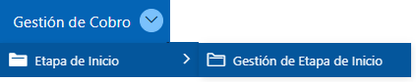
Imagen 1 Acceso a la Opción

A continuación, se visualiza la siguiente ventana:
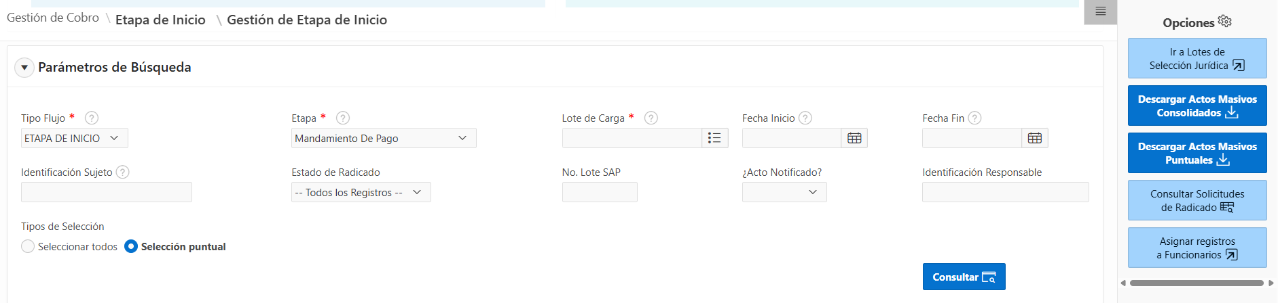
Imagen 2 - Gestión de Etapa de Inicio

Funcionalidad
A continuación, realice los siguientes pasos:
      - Seleccionar Etapa.
      - Seleccionar Lote de Carga.
      - Seleccionar Estado de Radicado.
      - Clic .
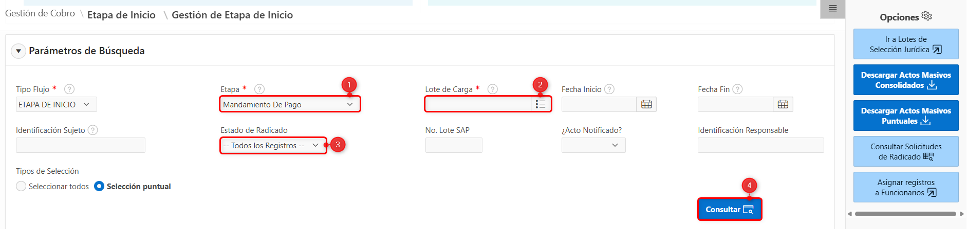
Imagen 3 - Gestión Etapa de Inicio

El sistema mostrará los procesos jurídicos asociados a los criterios de búsqueda seleccionados.
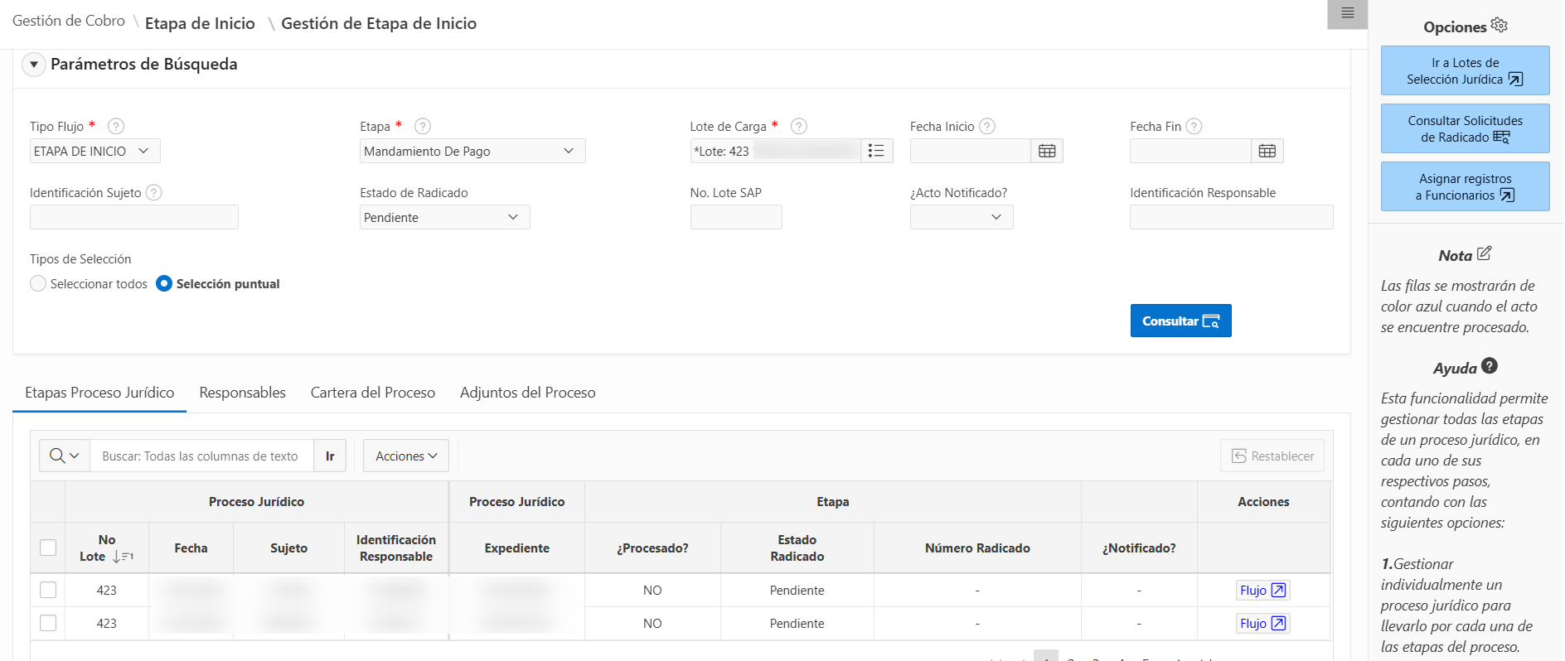
Imagen 4 - Solicitud Radicado Mercurio

Para solicitar el radicado realizar los siguientes pasos:
            - Seleccionar  Proceso Jurídico.
            - Clic 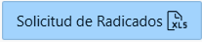
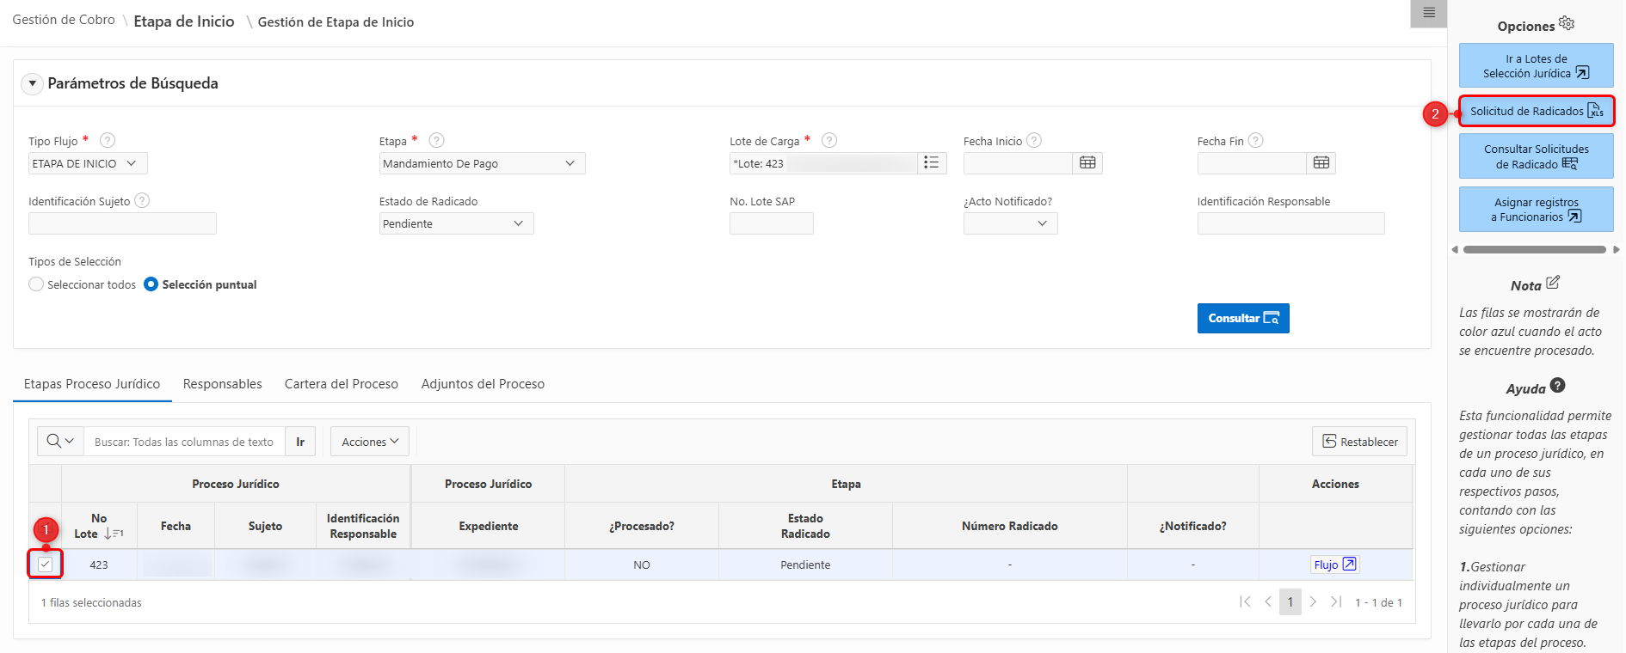
Imagen 5 Solicitud Radicado Mercurio

A continuación, se visualizará la cantidad de solicitudes de radicados seleccionadas para su registro.
- Clic .
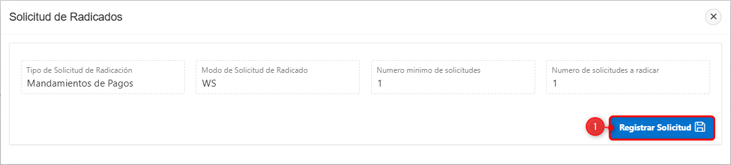
Imagen 6 - Solicitud de Radicados.

Se visualiza, ventana de confirmación.
Clic .
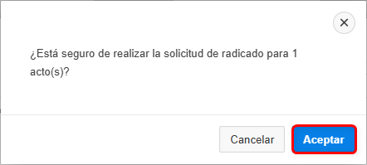
Imagen 6 – Ventana Confirmación

El sistema mostrará la ventana con el estado y detalle del proceso de la solicitud de radicado.
- Clic .
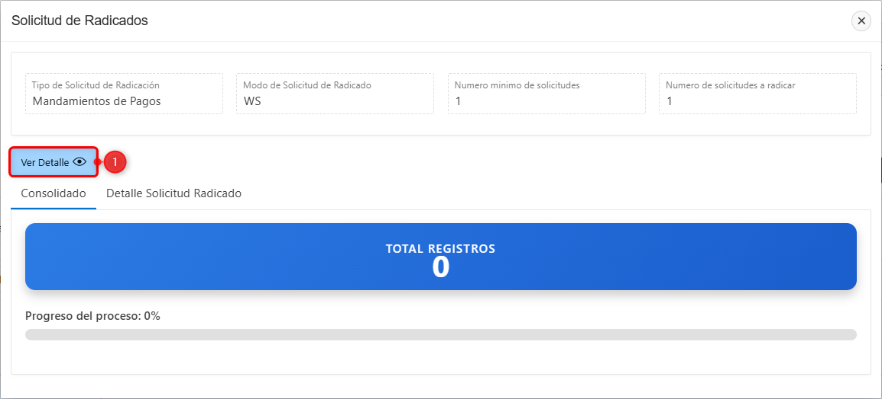
Imagen 7 Solicitud de Radicado Mercurio

El sistema mostrará el resumen y estado actual de la solicitud.
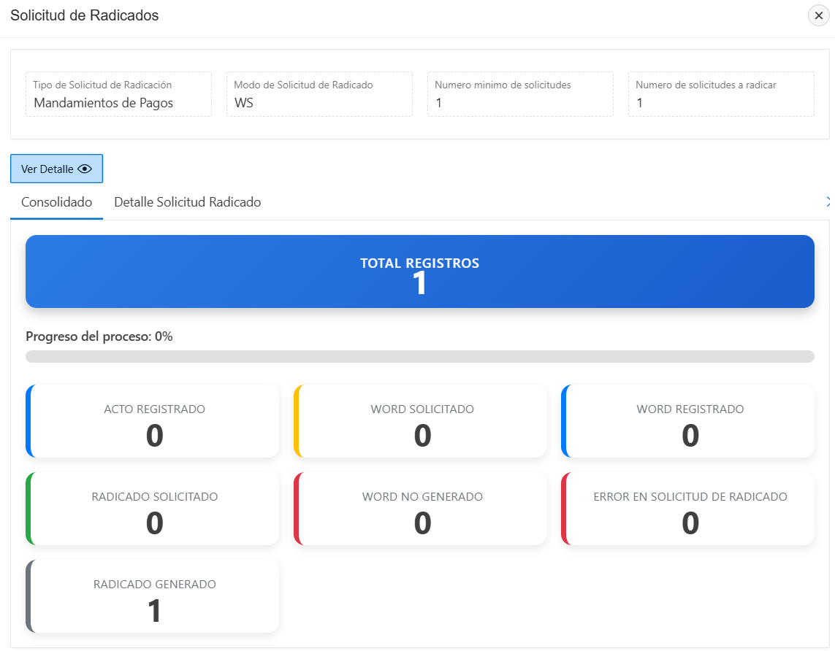
Imagen 8 Detalle de la Solicitud

A continuación, se realiza el cambio de estado del proceso para la visualización del radicado.
      - Seleccionar Etapa.
      - Seleccionar Lote de Carga.
      - Seleccionar Estado de Radicado.
      - Clic .
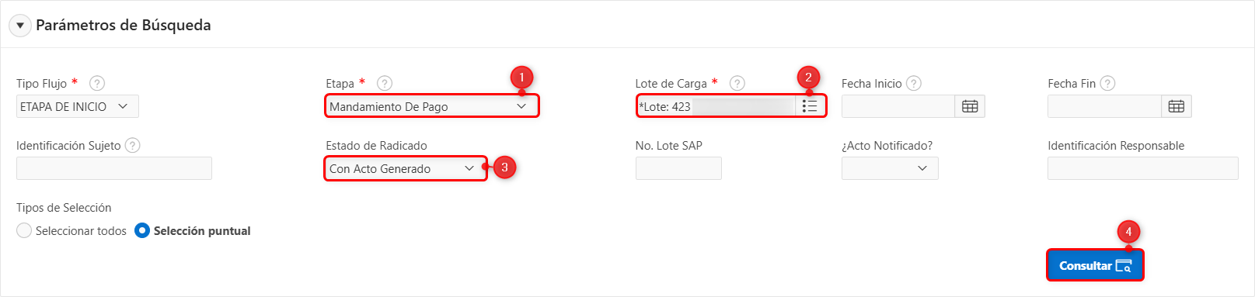
Imagen 9 Gestión Etapa de Inicio

Posteriormente, se visualiza el radicado enviado por Mercurio.
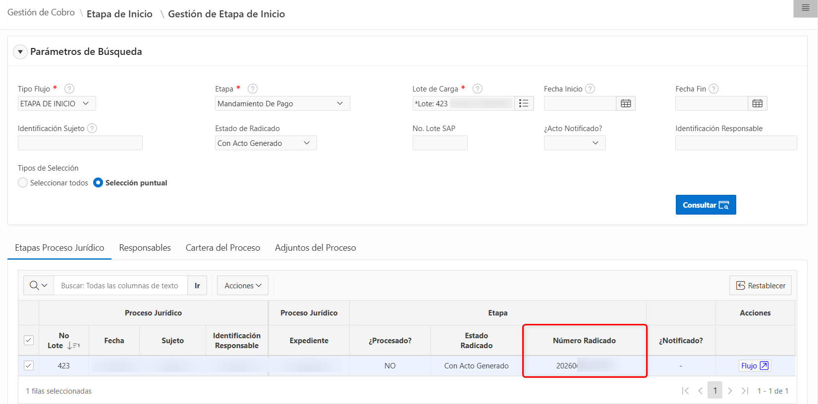
Imagen 10 Radicado Mercurio

